【精品推荐】
饶毅：做自己尊重的人
——北大2015年毕业典礼教师代表致辞
(二院刘海英推荐，2015年8月28日)

推荐理由：北京大学生命科学学院饶毅教授这篇致辞只有4分钟，整篇致辞加上标点符号只有535个字，然而，这其中的道理似乎需要我们用一生的时间去领悟和实践。在这场短暂却被掌声打断9次的致辞中，饶毅教授为我们的未来画下了一个圈，这个圈是一个限制，然而这个圈也是一个自由的天堂。

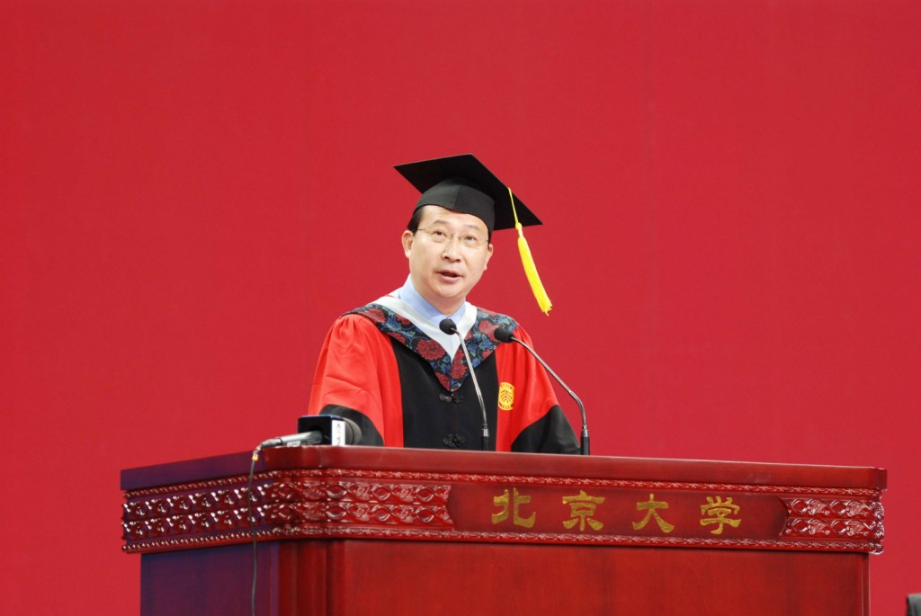
在祝福裹着告诫呼啸而来的毕业季，请原谅我不敢祝愿每一位毕业生都成功、都幸福；因为历史不幸地记载着：有人的成功代价是丧失良知；有人的幸福代价是损害他人。
从物理学来说，无机的原子逆热力学第二定律出现生物是奇迹；从生物学来说，按进化规律产生遗传信息指导组装人类是奇迹。
超越化学反应结果的每一位毕业生都是值得珍惜的奇迹；超越动物欲望总和的每一位毕业生都应做自己尊重的人。
过去、现在、将来，能够完全知道个人行为和思想的只有自己；世界很多文化借助宗教信仰来指导人们生活的信念和世俗行为；而对无神论者也就是大多数中国人来说，自我尊重是重要的正道。
在你们加入社会后看到各种离奇现象，知道自己更多弱点和缺陷，可能还遇到小难大灾后，如何在诱惑和艰难中保持人性的尊严、赢得自己的尊重并非易事，却很值得。
这不是：自恋、自大、自负、自夸、自欺、自闭、自怜；而是：自信、自豪、自量、自知、自省、自赎、自勉、自强。
自尊支撑自由的精神、自主的工作、自在的生活。
我祝愿：退休之日，你觉得职业中的自己值得尊重；迟暮之年，你感到生活中的自己值得尊重。
不要问我如何做到，50年后返校时告诉母校你如何做到：在你所含全部原子再度按热力学第二定律回归自然之前，它们既经历过物性的神奇，也产生过人性的可爱。
（推荐者注：本文出自北京大学校友网2015年7月14日，作者：饶毅）
（注：学校关工网站刊发时间：2015年9月7日）

